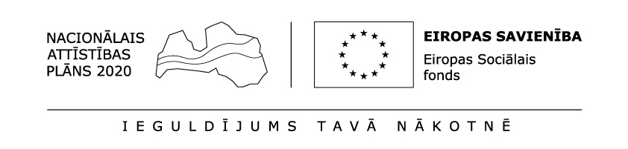 Eiropas Sociālā fonda projekts „Darba drošības normatīvo aktu praktiskās ieviešanas un uzraudzības pilnveidošana” Nr. 7.3.1.0/16/I/001

PAPILDU VIENOŠANĀS NR. 2
LĪGUMAM NR. 2018-01.3-09/13

Rīga Datums skatāms laika zīmogā

Valsts darba inspekcija, reģ. Nr. 90000032077, (turpmāk – Pasūtītājs), tās direktora Renāra Lūša personā, kurš rīkojas saskaņā ar Valsts darba inspekcijas likuma 6. panta otro daļu, no vienas puses, un
Sabiedrība ar ierobežotu atbildību “Ķemers Business and Law Company”, reģ. Nr. 44103061476, (turpmāk – Izpildītājs), tās valdes priekšsēdētājas Edītes Ķemeres personā, kura rīkojas, pamatojoties uz Statūtiem, no otras puses, (turpmāk abi kopā – Puses, katrs atsevišķi – Puse),

pamatojoties uz:
- Publisko iepirkumu likuma 61. panta pirmās daļas 2. punktu, otrās daļas 2. punktu un trešās daļas 1. un 3. punktu;
- Ministru kabineta 2020. gada 6. novembra rīkojumu Nr. 655 “Par ārkārtējās situācijas izsludināšanu” (turpmāk – MK rīkojums), ar kuru visā valsts teritorijā, sākot ar 2020. gada 9. novembri, noteikta ārkārtējā situācija;
- 2018. gada 28. februārī noslēgto līgumu Nr. LM VDI 2018-01.3-09/13 par Valsts darba inspekcijas amatpersonu un darbinieku apmācību moduļa B jaunu tēmu izstrādi un esošo aktualizācija, un to īstenošanu (turpmāk – Līgums) un 2020. gada 16. oktobrī noslēgto papildu vienošanos Nr. 1 Līgumam Nr.2018-01.3-09/13.

noslēdz šādu papildu vienošanos (turpmāk – Vienošanās):
- pagarināt Līguma 2.1. apakšpunktā nolīgto Līguma izpildes termiņu par tādu termiņu, uz kādu ar MK rīkojumu tiks noteikta ārkārtējā situācija.
- Vienošanās stājās spēkā ar brīdi, kad abas Puses to ir parakstījušas un tā ir Līguma neatņemamā sastāvdaļa.
- Vienošanās sagatavota uz 2 (divām) lappusēm. Vienošanās sagatavota un parakstīta elektroniski ar drošu elektronisko parakstu, kas satur laika zīmogu. Vienošanās ir saistoša Pusēm no tās abpusējas parakstīšanas brīža. Vienošanās abpusējas parakstīšanas datums ir pēdējā parakstītāja pievienotā laika zīmoga datums un laiks.

Pušu paraksti

Pasūtītājs:  Valsts darba inspekcija  Reģistrācijas Nr. 90000032077  Kr. Valdemāra iela 38 k-1, Rīga,  LV-1010  Valsts kase  Kods: TRELLV22  Konts: LV08TREL218039702100B  /*Elektroniskais paraksts/  _____________________  R. Lūsis | Izpildītājs:  SIA “Ķemers Business and Law Company”  Reģistrācijas Nr. 44103061476  Murdu iela 19A, Salacgrīva, Salacgrīvas novads, LV-4033  Banka: AS „Citadele banka”  Kods: PARXLV22  Konts: LV94PARX0012985440002  /*Elektroniskais paraksts/  __________________  E. Ķemere

*Dokuments ir parakstīts ar drošu elektronisko parakstu un satur laika zīmogu.

